# Упражнения: Повторения от по-висока сложност

Практически упражнения към курса ["Увод в програмирането" за ученици](https://github.com/BG-IT-Edu/School-Programming/tree/main/Courses/Applied-Programmer/Programming-Basics).

Тествайте решенията си от тази тема в Judge:

<https://judge.softuni.bg/Contests/2641/Повторения-от-по-висока-сложност>

## Празно Visual Studio решение (Blank Solution)

1. Създайте празно решение (**Blank Solution**) във Visual Studio за да организирате кода от задачите за упражнение. Целта на този **blank solution** e да съдържа **по един проект за всяка задача** от упражненията.

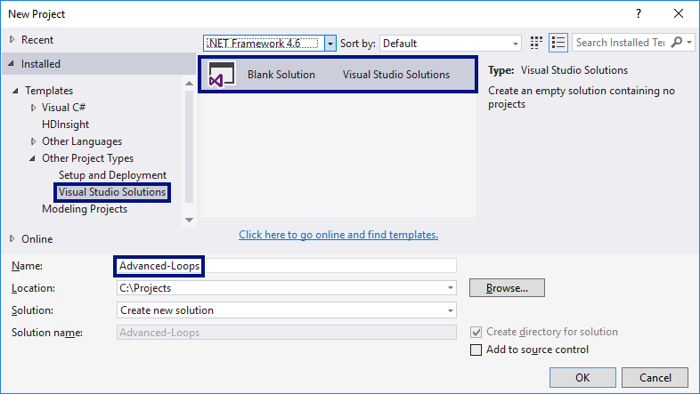

1. Задайте **да се стартира по подразбиране текущия проект** (не първият в решението). Кликнете с десен бутон на мишката върху **Solution 'Advanced-Loops'** 🡪 **[Set StartUp Projects…]** 🡪 **[Current selection]**.

## Факториел

Напишете програма, която чете цяло число n (1 ≤ n ≤ 12), въведено от потребителя, и **изчислява и отпечатва** **n!** = 1 * 2 * … * **n** (**n** **факториел**). Примери:

|  |  |  |  |  |  |  |  |  |  |  |  |  |  |
| --- | --- | --- | --- | --- | --- | --- | --- | --- | --- | --- | --- | --- | --- |
| **вход** | **изход** |  | **вход** | **изход** |  | **вход** | **изход** |  | **вход** | **изход** |  | **вход** | **изход** |
| 5 | 120 | 6 | 720 | 10 | 3628800 | 1 | 1 | 2 | 2 |

**Подсказка**: в цикъл умножете числата от **1** до **n**.

## Сумиране на цифрите на число

Напишете програма, която чете цяло число num, въведено от потребителя, и отпечатва **сумата от цифрите му**.

Примери:

|  |  |  |  |  |  |  |  |  |  |  |  |  |
| --- | --- | --- | --- | --- | --- | --- | --- | --- | --- | --- | --- | --- |
| **вход** | **изход** | **коментар** |  | **вход** | **изход** | **коментар** |  | **вход** | **изход** |  | **вход** | **изход** |
| 5634 | 18 | 6+6+3+4 = 18 | 19 | 10 | 1+9 = 10 | 5 | 5 | 17151 | 15 |

**Подсказка**: в цикъл докато не стигнете до 0 сумирайте последната цифра на числото (num % 10) и го разделяйте след това на 10 (така изтривате последната му цифра).

## Проверка за просто число

Напишете програма, която чете цяло число n, въведено от потребителя, и **проверява дали е** **просто число** (дали се дели само на себе си и на единица). Да се отпечата “**Prime**” или “**Not prime**”. Примери:

|  |  |  |  |  |  |  |  |  |  |  |  |  |  |
| --- | --- | --- | --- | --- | --- | --- | --- | --- | --- | --- | --- | --- | --- |
| **вход** | **изход** |  | **вход** | **изход** |  | **вход** | **изход** |  | **вход** | **изход** |  | **вход** | **изход** |
| 2 | Prime | 3 | Prime | 4 | Not Prime | 5 | Prime | 7 | Prime |

|  |  |  |  |  |  |  |  |  |  |  |
| --- | --- | --- | --- | --- | --- | --- | --- | --- | --- | --- |
| **вход** | **изход** |  | **вход** | **изход** |  | **вход** | **изход** |  | **вход** | **изход** |
| 1 | Not Prime | 0 | Not Prime | -1 | Not Prime | 149 | Prime |

**Подсказки**:

* Ако числото е по-малко от 2, значи не е просто.
* Всяко друго число първоначално се приема за **просто** и се проверява в цикъл дали се дели на числата 2, 3, 4, …, до корен квадратен от n (цялата част).

## Въвеждане на четно число (с обработка на грешен вход)

Напишете програма, която **чете четно число**, въведено от потребителя. Ако потребителят въведе **грешно число** (нечетно число, стринг или число, което не е цяло), трябва да му излиза **съобщение за** **грешка** и да **въвежда отново**. Примери:

|  |
| --- |
| **вход / изход** |
| **34**  Even number entered: 34 |
| **35**  The number is not even.  **hello**  Invalid number!  **12.85**  Invalid number!  **3464232636536513**  Invalid number!  **8**  Even number entered: 8 |

**Подсказки**:

* В цикъл въвеждайте число и проверявайте дали е четно. При коректно число излезте от цикъла.
* С try **{ … }** catch **{ … }** конструкция прихванете грешните числа, които не могат да се обърнат в int.

## Числа на Фибоначи

Напишете програма, която чете цяло число **n**, въведено от потребителя, и пресмята **n-тото** **число на Фибоначи**. Нулевото число на Фибоначи е 1, първото е също 1, а всяко следващо е сумата от предходните две. Примери:

|  |  |  |  |  |  |  |  |  |  |  |  |  |  |
| --- | --- | --- | --- | --- | --- | --- | --- | --- | --- | --- | --- | --- | --- |
| **вход** | **изход** |  | **вход** | **изход** |  | **вход** | **изход** |  | **вход** | **изход** |  | **вход** | **изход** |
| 0 | 1 | 1 | 1 | 2 | 2 | 5 | 8 | 10 | 89 |

**Подсказка**:

* При **n < 2** отпечатайте **1**.
* Започнете от **f0**=**1** и **f1**=**1** и в цикъл сумирайте последните две числа. Записвайте последните две числа след всяка стъпка в **f0** и **f1**.

## Пирамида от числа

Напишете програма, която чете цяло число n, въведено от потребителя, и отпечатва **пирамида от числа** като в примерите:

|  |  |  |  |  |  |  |  |  |  |  |
| --- | --- | --- | --- | --- | --- | --- | --- | --- | --- | --- |
| **вход** | **изход** |  | **вход** | **изход** |  | **вход** | **изход** |  | **вход** | **изход** |
| 7 | 1  2 3  4 5 6  7 | 10 | 1  2 3  4 5 6  7 8 9 10 | 12 | 1  2 3  4 5 6  7 8 9 10  11 12 | 15 | 1  2 3  4 5 6  7 8 9 10  11 12 13 14 15 |

**Подсказка**:

* С **два вложени цикъла** печатайте пирамида от числа: на първия ред едно число, на втория ред 2 числа, на третия ред 3 числа и т.н.
* В отделен **брояч** пазете колко числа сте отпечатали до момента (и кое е текущото число). Когато стигнете **n**, излезте внимателно от двата вложени цикъла с break или return.

## Таблица с числа

Напишете програма, която чете цяло число n, въведено от потребителя, и отпечатва **таблица (матрица) от числа** като в примерите:

|  |  |  |  |  |  |  |  |  |  |  |
| --- | --- | --- | --- | --- | --- | --- | --- | --- | --- | --- |
| **вход** | **изход** |  | **вход** | **изход** |  | **вход** | **изход** |  | **вход** | **изход** |
| 2 | 1 2  2 1 | 3 | 1 2 3  2 3 2  3 2 1 | 4 | 1 2 3 4  2 3 4 3  3 4 3 2  4 3 2 1 | 5 | 1 2 3 4 5  2 3 4 5 4  3 4 5 4 3  4 5 4 3 2  5 4 3 2 1 |

**Подсказка**:

* С **два вложени цикъла** за **row** (ред) и **col** (колона) печатайте число по формулата **num** = **row + col + 1**.
* За долната дясна половина на таблицата ще се получат грешни резултати. Там използвайте формулата **2*n - num**.
* Как се сетихме за тези формули? Математическа досетливост: наблюдаваме числата, предполагаме каква е формулата, тестваме и ако не се получи, измисляме друга формула и пак пробваме. В случая имаме различни формули за горната лява и долната дясна половина от матрицата.

## Министерство на образованието и науката (МОН)

* Настоящият курс (презентации, примери, задачи, упражнения и др.) е разработен за нуждите на Национална програма "**Обучение за ИТ кариера**" на МОН за подготовка по професия "Приложен програмист".



* Курсът е базиран на учебно съдържание и методика, предоставени от **фондация "Софтуерен университет"** и се разпространява под **свободен** **лиценз CC-BY-NC-SA** (Creative Commons Attribution-Non-Commercial-Share-Alike 4.0 International).

